Расстояния до Солнца и Луны

Базовый уровень
1) Подпишите названия каждой стороны по отношению к углу х (Первый треугольник показан как пример).
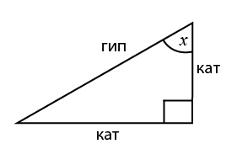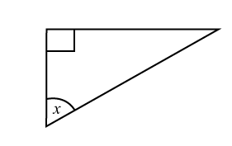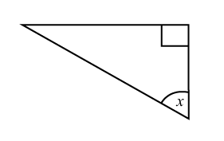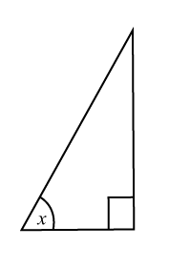

2) Рассчитайте следующие значения (дайте ответ до трех знаков после запятой):

a) sin 28° b) cos 50° c) tg 52° d) sin 19°

3) Рассчитайте значение угла х (дайте ответ до ближайшего целого градуса):

a) sin x = $\frac{2}{3}$ b) cos x = $\frac{4}{5}$ c) tg x = $\frac{\text{13}}{5}$ d) sin x = $\frac{2}{7}$

4) Используя данные тригонометрические соотношения, вычислите длину х.
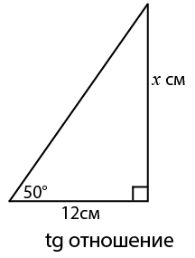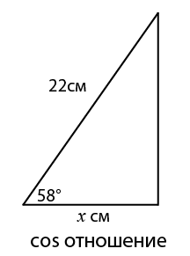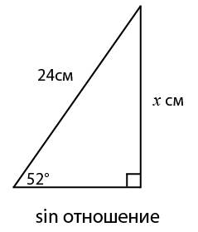

5) Используя данные тригонометрические соотношения, вычислите угол х.
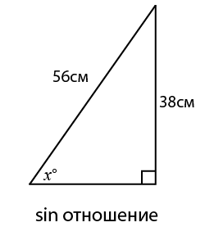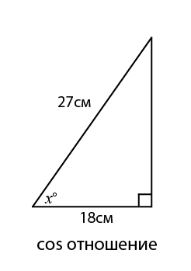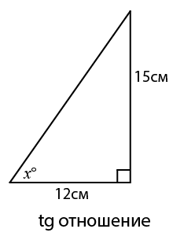

6) Рассчитайте значение х.
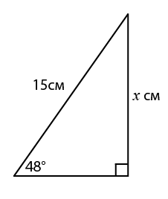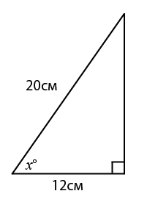

Средний уровень

1) Вычислите sin, cos и tg соотношения для угла x в следующих треугольниках:

a) b) c)
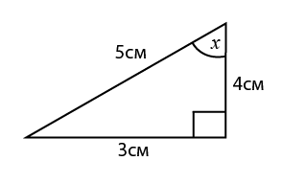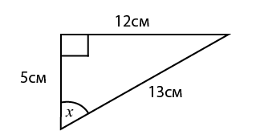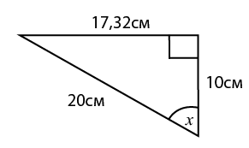

2) Вычислите длину х.

3) Рассчитайте значение угла х.

4) Рассчитайте значение х.

5) Корабль в море находится в 108 метрах от подножия скалы. Угол возвышения вершины скалы от корабля составляет 41º, как показано на рисунке. Найти высоту скалы.

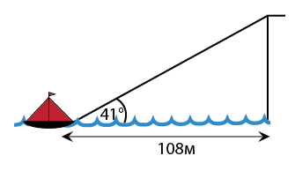

Углубленный уровень
1) Рассчитайте значение х.

2) Корабль в море находится в 108 метрах от подножия скалы. Угол возвышения вершины скалы от корабля составляет 41º, как показано на рисунке. Найти высоту скалы.

3) Лестница длиной 4,2 м прислонена к стене. Расстояние от подножия лестницы до стены - 3,7 м. Какой угол образует лестница с землей?

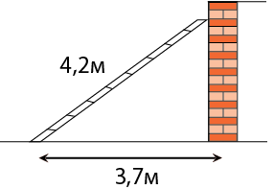

4) Найдите значения всех углов и длину диагонали в прямоугольнике.
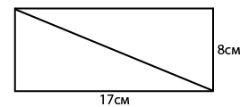

5) Используя данный равносторонний треугольник, вычислите точное значение для:

a) sin 60° b) cos 60° c) tg 60° d) sin 30° e) cos 30° f) tg30°

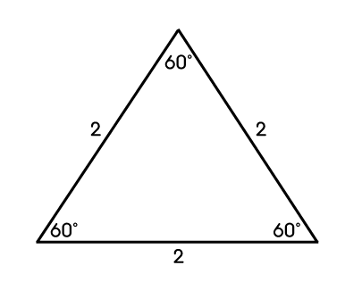

Ответы

Базовый уровень
1)
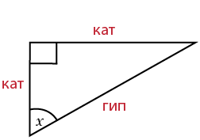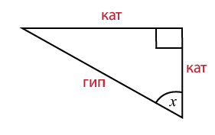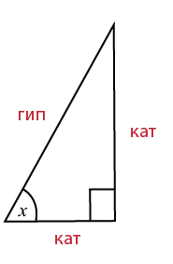

2) a) 0,469 b) 0,643 c) 1,280 d) 0,326

3) a) 42° b) 37° c) 69° d) 17°

4) a) 14,3 cм b) 11,7 cм c) 18,9 cм

5) a) 43° b) 48° c) 51°

6) a) 11,1 cм b) 53°

Средний уровень

1) a) sin x = $\frac{3}{5}$; cos x = $\frac{4}{5}$; tg x = $\frac{3}{4}$ b) sin x = $\frac{\text{12}}{\text{13}}$; cos x = $\frac{5}{\text{13}}$; tg x = $\frac{\text{12}}{5}$
c) sin x = $\frac{\text{17}\text{.}\text{32}}{\text{20}}$; cos x = $\frac{1}{2}$; tg x = $\frac{\text{17}\text{.}\text{32}}{\text{10}}$

2) a) 14,3 cм b) 11,7cм c) 18,9 cм

3) a) 42° b) 48° c) 51°

4) a) 11,1 cм b) 53°

5) 93,9 м

Углубленный уровень
1) a) 11,1 cм b) 53°

2) 93,9 м

3) 28°

4) 90°, 90°, 25°, 25°, 65°, 65°; длина = 18,8 cм
5) a) $\frac{\sqrt{3}}{2}$ b) $\frac{1}{2}$ c) $\sqrt{3}$ d) $\frac{1}{2}$ e) $\frac{\sqrt{3}}{2}$ f) $\frac{1}{\sqrt{3}}$

